河塘中心小学“趣投乒乓球”比赛
一、指导思想.
贯彻“健康第一”的指导思想，养成“终身体育”的良好习惯，积极响应“每天锻炼一小时，健康工作三十年，幸福生活一辈子”的阳光体育运动。增进教职工身心健康、活跃校园气氛，丰富校园生活，使老师们的身心得到有益的锻炼。
二、活动目的
丰富学校教职工的课余文体生活，加强交流，增进友谊，增强教职工的身体素质，培养广大教职工积极乐观的精神状态，调节紧张的工作学习气氛，做到劳逸结合，达到“团结、和谐、友谊、快乐、温馨”的目的，特组织此次教职工投乒乓球趣味体育比赛活动。
三、活动要求：
1.比赛时间: 2021年1月完成比赛。（具体时间见群通知）
2.比赛地点:学校风雨操场。
3.参加对象：河塘中心小学教职工（79人）
4.比赛规则：
每人往纸篓里投20个乒乓球，计数，个数多的为胜。纸篓距参赛者等距离。
经数轮后，最终决出：一等奖6个，二等奖6个，三等奖8个
5.奖项设置：一等奖6个，二等奖6个，三等奖8个，奖品另定。
河塘中心小学工会
2021.1.13

河塘中心小学投乒乓球比赛活动总结
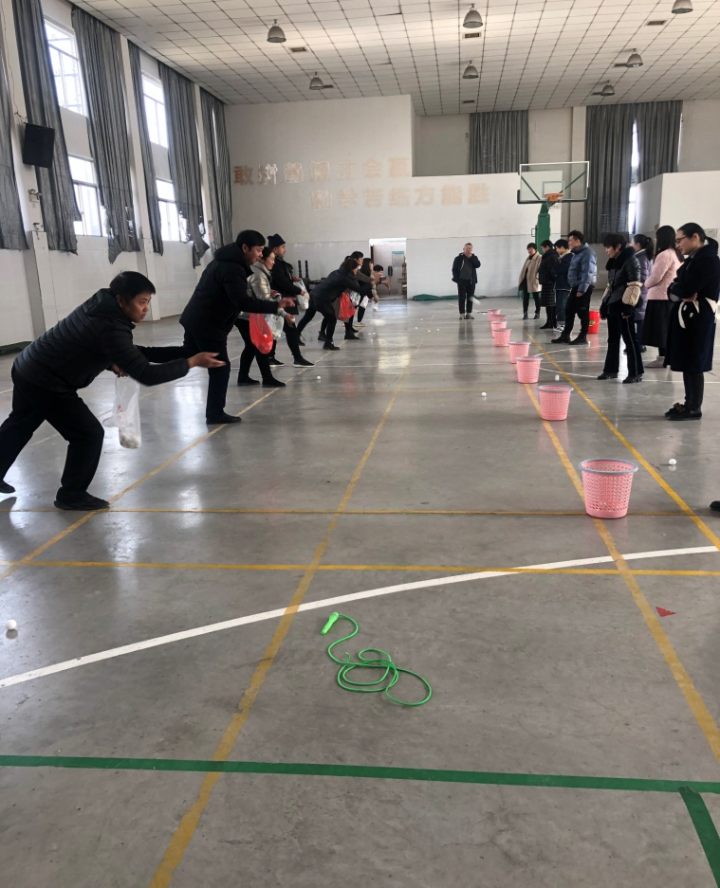

随着一声清脆的哨声，河塘中心小学教育工会教职工投乒乓球趣味体育比赛活动在学校风雨操场上正式开始了。
活动中，参加比赛的选手兴趣盎然，你追我赶，发扬“团结、和谐、友谊、快乐、温馨”的精神，经过三轮紧张的比赛，决出了本次比赛的一二三等奖。
此次比赛，丰富我校教职工的课余文体生活，增进了广大教职工的身心健康，活跃了校园气氛，加强了交流，增进了友谊，培养了广大教职工积极乐观的精神状态，调节了紧张的工作学习气氛。
附：获奖名单
一等奖：郁国新 蔡芸 徐卫 袁武炯 郁静华 何小虎
二等奖：李梦白 蔡彩红 夏洁 顾秀琴 朱明 孔维益
三等奖：蒋丽娟 顾烨 仲晓炜 何芳 刘条 周燕娜 薛丹 周世芳

